|  |  |
| --- | --- |
| سال ساخت:  1980-1990 | نام قطعه:  فرکانس متر VF-4301 |
| نام سازنده:  Hitachi | دسته بندی:  تجهیزات الکترونیکی |
|  | کشور سازنده:  ژاپن |

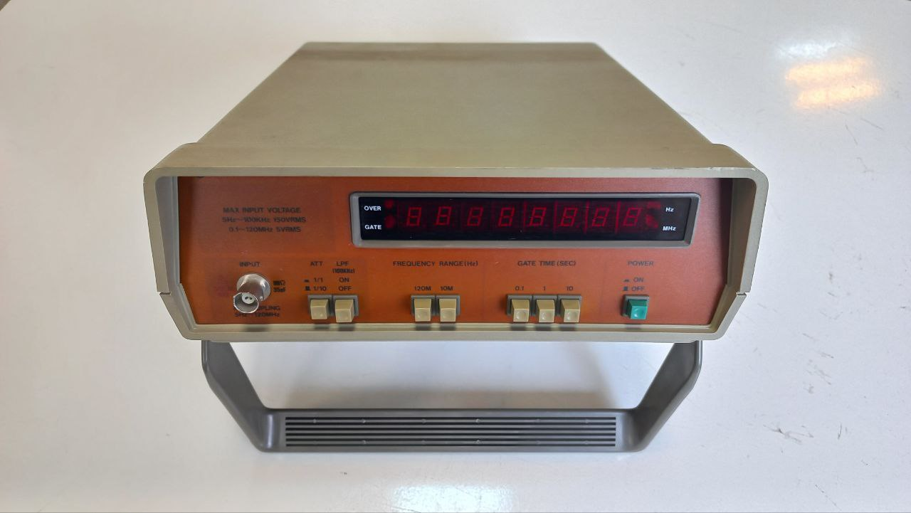

توضیحات:

دستگاه VF-4301 از شرکت هیتاچی یک فرکانس‌سنج پیشرفته است که برخی ویژگی‌های جالب را داراست. این دستگاه دارای محدوده اندازه‌گیری وسیعی است که برای اندازه‌گیری فرکانس سیگنال‌های با دقت و وسعت مختلف قابل استفاده است. همچنین، دستگاه قابلیت اندازه‌گیری فرکانس‌های با دقت بالا را دارد و می‌تواند به صورت دقیق و با رزولوشن بالا فرکانس سیگنال‌ها را نمایش دهد.

علاوه بر این، VF-4301 دارای صفحه نمایشی با وضوح بالا و قابلیت نمایش همزمان مقادیر فرکانس و واحد اندازه‌گیری است. همچنین، دستگاه دارای ویژگی‌های اضافی مانند توانایی اندازه‌گیری دوره سیگنال و همچنین توانایی تشخیص و نمایش شکل موج سیگنال‌ها می‌باشد.

با توجه به این ویژگی‌ها، دستگاه VF-4301 ابزاری قدرتمند برای اندازه‌گیری و تحلیل فرکانس سیگنال‌هاست و برای کاربردهای مختلف از جمله مهندسی الکترونیک، آزمایشگاه‌ها، تعمیرات و سایر فعالیت‌های مرتبط با سیگنال‌های الکتریکی بسیار مفید است.